PRESSMEDDELANDE
2016-11-01
Distanskonceptet FEI FLEX en succé för Fastighetsbyrån
FEI utbildar Sveriges framtida mäklare
Tack vare FEI har Sveriges ledande mäklarkedja Fastighetsbyrån nu alla mäklare de behöver. Med distanskonceptet FEI FLEX utbildar de anställda på distans och kan i större utsträckning rekrytera efter personliga kvaliteter och skapa skräddarsydd kompetens i företaget. Utbildningen sker i samarbete med Högskolan Väst.
– Det är brist på kompetenta mäklare. Tack vare FEI kan vi vända på steken och hitta riktigt bra personer som vi sedan klär i rätt utbildning med FEI FLEX – oavsett var i Sverige de befinner sig. Distanskonceptet har varit en succé för oss som gjort att vi kan växa snabbare och bli ännu bättre, säger Victoria Sundström, HR-chef och vice vd på Fastighetsbyrån.
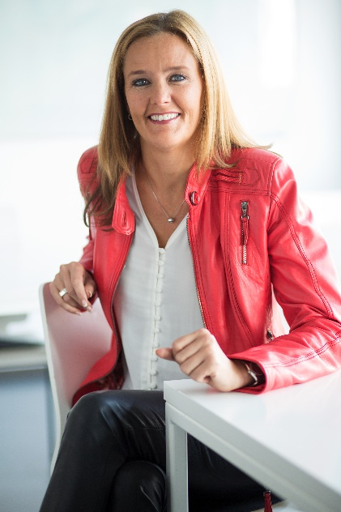
Sedan januari 2015 utbildar Fastighetsbyrån sina mäklare hos FEI med FEI FLEX. Konkurrensen om att hitta rätt person som dessutom har rätt kompetens är stor i branschen, idag letar Fastighetsbyrån efter talanger som är rätt för jobbet och utbildar dem sedan på distans med FEI FLEX. Det har hjälpt mäklarföretaget att både höja kompetensnivån och spara såväl tid som pengar.
– FEI FLEX har varit en succé för oss. Vi hade aldrig haft så många mäklare på väg in i företaget annars. Vi har kontor från norr till söder – nu kan vi utbilda alla på samma gång oavsett var de befinner sig, säger Victoria Sundström.
Alla lektioner sker på plats i FEIs lokaler i Stockholm och Göteborg, dessutom livesänds de med distanskonceptet – tillgängligt via mobil, surfplatta eller dator från varhelst deltagarna befinner sig.
Victoria Sundström, HR-chef och vice vd på Fastighetsbyrån
– FEI förstår vad vi som kund vill ha med ett upplägg anpassat efter våra behov och krav. De är unika med den här typen av koncept, säger Victoria Sundström.
– Internutbildning hos företag och organisationer blir allt viktigare. Vi tror på att erbjuda flexibel kompetensutveckling till företag och individer, med FEI FLEX ser vi att fler och fler lyckas kompetensutveckla sina medarbetare, säger Magnus Rolf, vd på FEI.
FEIs nyhetsrum: http://www.mynewsdesk.com/se/foeretagsekonomiska-institutet
För ytterligare information
Magnus Rolf, vd på FEI, 0708-60 61 52, magnus.rolf@fei.se
Magnus Sjöbäck, presskontakt, 0704-45 15 99, magnus.sjoback@greatness.se

